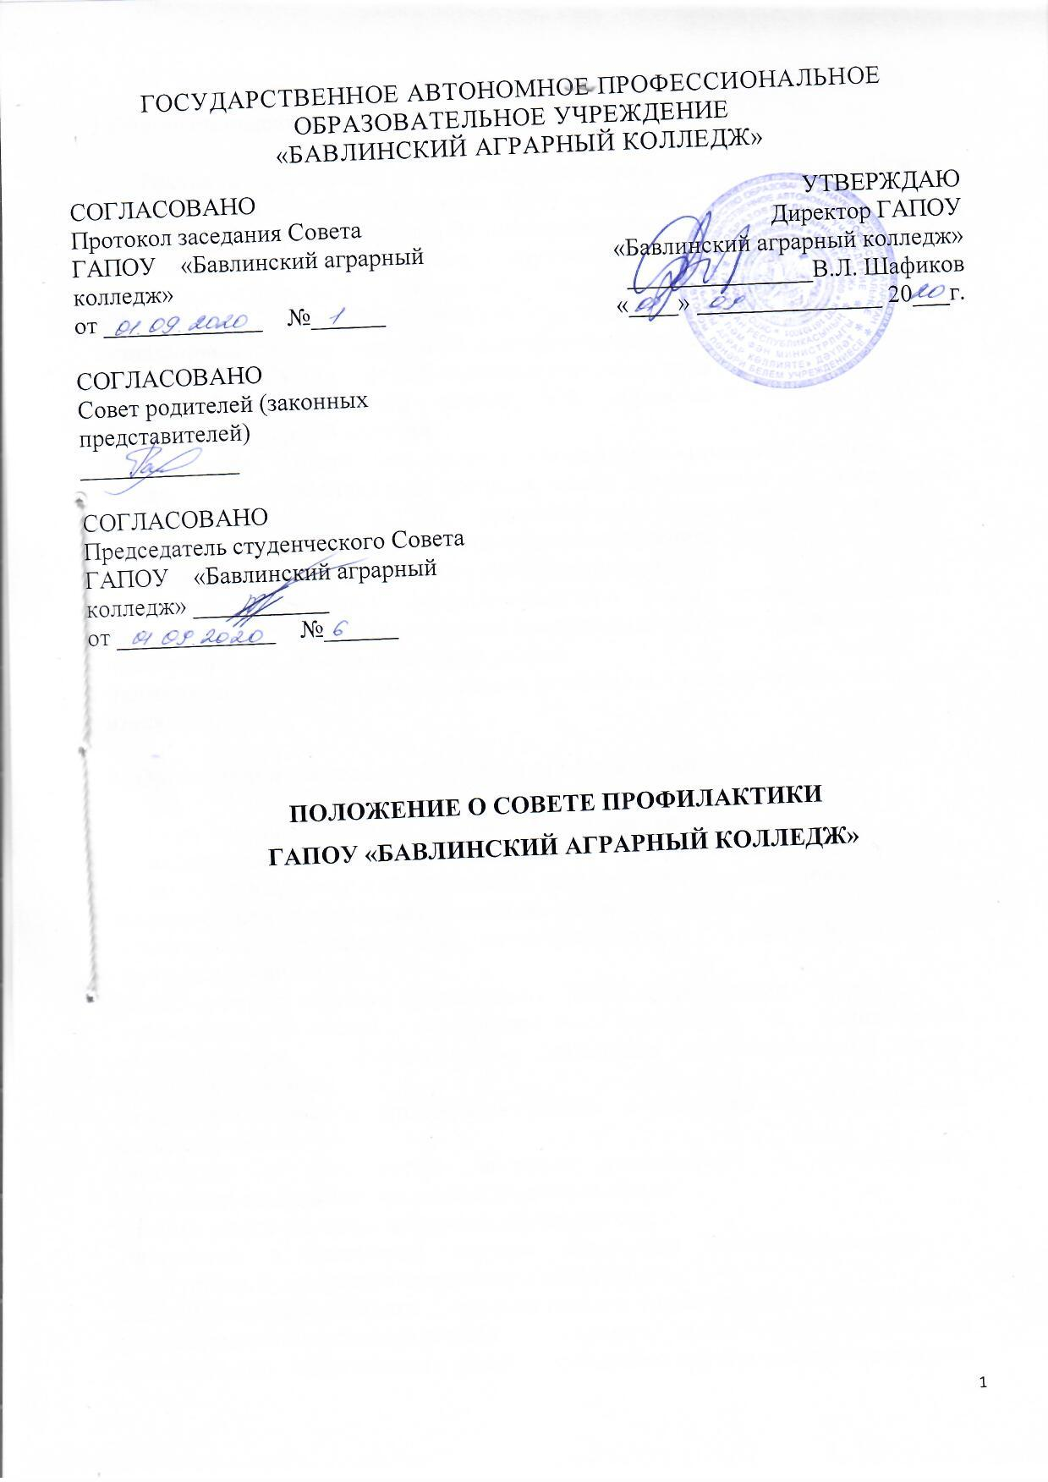

1.Общие положения

  - Настоящее Положение о Совете профилактики (далее по тексту - Совет) разработано на основе Конвенции ООН о правах ребенка, Конституции Российской Федерации, приказа Министерства образования и науки РФ "Об утверждении Порядка применения к обучающимся и снятия с обучающихся мер дисциплинарного взыскания", Федерального закона №120-ФЗ от24.06.1999г. (ред.от28.12.2004)"Об основах системы профилактики безнадзорности и правонарушений несовершеннолетних", Федерального закона РФ № 124-ФЗот24.07.1998г."Об основных гарантиях прав ребенка в Российской Федерации", Федерального закона "Об образовании",Устава ГАПОУ "Бавлинский аграрный колледж".
1.2. Настоящее Положение является нормативно - правовой основой деятельности колледжа в пределах своей компетенции по реализации комплекса мероприятий по профилактике асоциального поведения обучающихся и регламентирует следующие направления:
- профилактика безнадзорности и правонарушений;
- порядок внутреннего профилактического учета несовершеннолетних обучающихся, находящихся в социально-опасном положении и нуждающихся в индивидуальной профилактической работе;
-порядок применения к обучающимся и снятия с них мер дисциплинарного взыскания.

- Организация деятельности Совета профилактики

2.1 Цели и задачи деятельности Совета профилактики
2.1.1.Совет профилактики - это постоянно действующий коллегиальный орган, целью которого является планирование, организация и осуществление контроля за проведением профилактики социально опасных явлений безнадзорности,правонарушений, антиобщественных действий) среди обучающихся колледжа.
2.1.2.Основными задачами деятельности Совета профилактики являются:
-объединение усилий педагогического коллектива и родительской общественности по формированию позитивных взаимоотношений между колледжем и семьей;
-создание системы и организация работы в колледже по профилактике правонарушений;
-выявление и рассмотрение вопросов успеваемости и посещаемости обучающихся, оказание им педагогической помощи;
-защита прав и законных интересов обучающихся;
-выявление и пресечение случаев вовлечения несовершеннолетних в преступную или антиобщественную деятельность.
2.1.3. Совет профилактики призван активно содействовать объединению усилий педагогического коллектива колледжа, общественных организаций, родительской общественности по предупреждению противоправного поведения и безнадзорности обучающихся, по активизации правового воспитания, оказанию воспитательного воздействия на обучающихся - нарушителей и их родителей, проведению коррекционной работы с неуспевающими, пропускающими занятия без уважительной причины и нарушающими требования Устава колледжа, а также правил внутреннего распорядка обучающимися.
2.2. Состав Совета профилактики, права и обязанности членов Совета профилактики
2.2.1.В состав Совета профилактики входят: заместители директора по УВР и по УПР, педагоги - предметники, кураторы, социальный педагог, мастера производственного обучения. Также в его состав по согласованию могут входить представители субъектов профилактики.
2.2.2.Каждый член Совета профилактики имеет право участвовать в свободном и деловом обсуждении вопросов, входящих в повестку дня. Возражения, несогласия с принятым решением по желанию члена Совета заносятся в протокол. Каждый член Совета профилактики вправе вносить свои предложения по совершенствованию работы, повестке заседания. Члены Совета профилактики равны в своих правах.
2.2.3.Члены Совета профилактики обязаны регулярно посещать все заседания Совета, принимать активное участие в его работе, выполнять поручения Совета.
2.3.Организация работы Совета профилактики
2.3.1.Численный и поименный состав Совета профилактики утверждается приказом директора колледжа на каждый учебный год.
2.3.2.Зам.директора по УВР:планирует и организует работу Совета согласно утвержденному графику, или же по сложившейся обстановке определяет повестку дня, место и время проведения заседания Совета; подписывает протоколы заседаний.
Секретарь Совета: составляет проект повестки дня заседания Совета, оповещает членов Совета и приглашенных о дате и времени начала заседаний; организует подготовку необходимых материалов к заседаниям Совета; оформляет протоколы заседаний.
Куратор, мастер производственного обучения: приглашает на заседание Совета профилактики обучающихся и их законных представителей через доведение информации по телефону или в письменном виде с обязательной обратной связью (подтверждение явки - наличие подписи родителей в извещении); готовит краткую характеристику с указанием проблем (в учебе и поведении) и информацию о проделанной работе; готовит документы (представление) на обучающихся по вопросу постановки или снятия обучающихся с внутриколледжного учета.
Члены Совета: присутствуют на заседаниях Совета; вносят предложения по порядку обсуждения вопросов и принятию решений.
Решение Совета профилактики колледжа оформляется в протоколе.
2.3.3.Заседания Совета профилактики проводятся 1 раз месяц в соответствии с регламентом работы колледжа.
2.3.4.План работы Совета профилактики составляется на учебный год и утверждается директором колледжа. В течение учебного года по мере необходимости в план вносятся коррективы.
2.3.5.На заседания Совета профилактики приглашаются обучающиеся, пропускающие занятия без уважительной причины, неуспевающие, употребляющие спиртосодержащие напитки, наркосодержащие вещества, допускающие нарушения правил внутреннего распорядка, правил проживания в общежитии и общественного порядка.
2.3.6.Несовершеннолетние обучающиеся в отсутствии родителей или их законных представителей на Совет профилактики не допускаются.
2.3.7.В случае неявки обучающегося и законных представителей несовершеннолетнего обучающегося без уважительной причины Совет профилактики имеет право рассмотреть вопрос в их отсутствие и выйти с предложением к администрации колледжа о наложении дисциплинарного взыскания, вплоть до отчисления обучающегося из колледжа, постановки на внутриколледжный учет. Совет профилактики имеет право направить материалы в отношении несовершеннолетнего обучающегося для рассмотрения на заседание комиссии по делам несовершеннолетних, ходатайствовать о постановке на учет в ПДН, ставить перед соответствующими органами вопрос о привлечении к ответственности родителей в случае невыполнения ими должного воспитания и контроля за своими несовершеннолетними детьми. В отношении совершеннолетних обучающихся Совет профилактики может выйти с предложением о рассмотрении вопроса на заседании педагогического совета.
2.3.8.По вопросам, обсуждаемым на Совете профилактики, выносится решение с указанием сроков выполнения и лиц, ответственных за исполнение решения Совета профилактики протоколируются, доводятся до сведения родителей, обучающихся и преподавателей.
2.3.9.Решение Совета профилактики принимается коллегиально всеми его членами.
2.3.10.Документация Совета профилактики:
-приказ о создании Совета профилактики;
-Положение о Совете профилактики;
-План работы Совета профилактики;
- протоколы заседаний Совета профилактики.
Протокол Совета профилактики ведет секретарь Совета. В каждом протоколе указывается его номер, дата заседания, ФИО присутствующих, ФИО приглашенных обучающихся, принятое решение по каждому обучающемуся. Протоколы нумеруются с начала каждого учебного года.
2.4.Содержание работы Совета профилактики
2.4.1.На заседаниях Совета профилактики обсуждаются вопросы:
- состояние воспитательной и профилактической работы, направленной на предупреждение правонарушений среди обучающихся колледжа;
- персональные дела обучающихся группы«риска»; обучающихся, не выполняющих Устав колледжа, имеющих неудовлетворительные оценки по учебным дисциплинам;
- информация и отчеты кураторов групп о профилактической работе с обучающимися закрепленных групп, о выполнении рекомендаций и требований Совета профилактики;
- взаимодействия колледжа с другими субъектами профилактики;
-вовлечение обучающихся во внеучебную деятельность (посещение кружков, секций, участие в различных мероприятиях);
- профилактическая работа в общежитии колледжа.
2.4.2.Совет профилактики:
- оказывает необходимую консультационную помощь по правовым вопросам обучающимся, их законным представителям, педагогам, мастерам производственного обучения;
-осуществляет работу по выявлению и постановке на профилактический учет трудновоспитуемых и находящихся в сложном социально-опасном положении обучающихся, семей"социального риска";
-обеспечивает взаимодействие с органами и учреждениями системы профилактики безнадзорности и правонарушений несовершеннолетних;
- осуществляет профилактику девиантного и асоциального поведения обучающихся, социальная адаптация и реабилитация обучающихся, определенных в «группу риска»;
-осуществляет деятельность по предупреждению и пресечению правонарушений, связанных с незаконным оборотом наркотиков на территории колледжа;
-вносит предложения на рассмотрение педсовета по устранению причин и условий, способствующих совершению правонарушений и неуспеваемости обучающихся;
-проводит анализ работы кураторов, воспитателей общежития по укреплению дисциплины и успеваемости обучающихся;
-рассматривает вопросы постановки на внутренний профилактический учет обучающихся, склонных к правонарушениям;
-осуществляет контроль над поведением обучающихся, состоящих на внутреннем профилактическом учете в колледже, ПДН,КДН и ЗП;
- организует индивидуальное консультирование обучающихся и их законных представителей.
2.4.3.Совет профилактики имеет право:
-применять меры дисциплинарного воздействия к обучающимся за неисполнение или нарушение Устава колледжа, Правил внутреннего распорядка, Правил проживания в общежитии и иных локальных нормативных актов по вопросам организациии осуществления образовательной деятельности: ограничиться обсуждением в пределах своей компетенции; направить письмо по месту работы родителей с ходатайством о принятии мер воспитательного воздействия к данному родителю; поставить или снять с внутриколледжного учета; ходатайствовать перед КДН и ЗП о принятии мер общественного воздействия в установленном законом порядке в отношении обучающихся и их родителей или лиц их заменяющих; объявить взыскание, замечание, выговор; ходатайствовать перед педагогическим советом об исключении;
- выносить проблемные вопросы для обсуждения на педагогическом совете с целью принятия управленческого решения;
- ходатайствовать перед педагогическим советом, ОДН, КДН и ЗП о снятии с внутреннего профилактического учета обучающихся, исправивших свое поведение;
- обращаться в КДН и ЗП с предложением о наказании родителей, не принимающих участие в воспитании своих детей.
2.4.4.Совет профилактики несет ответственность:
-за выполнение плана работы;
-соответствие принятых решений законодательству РФ в области образования и защиты прав детей.

- Организация внутреннего профилактического учета

3.1 Цели и задачи внутреннего профилактического учета
Внутренний профилактический учет(далее -учет) ведется с целью создания объективных условий для улучшения качества профилактической работы, усиления социальной и правовой защиты обучающихся в колледже; для своевременного проведения индивидуальной профилактической (коррекционной) работы с обучающимися, находящимися в социально-опасном положении.
3.2.Основания для постановки на учет.
3.2.1.Основаниями для постановки на учет обучающихся являются систематические нарушения (два и более нарушения в течение 2-хмесяцев обучения) Устава колледжа, Правил внутреннего учебного распорядка и других нормативных локальных актов:
-длительные (систематические) пропуски учебных занятий в связи с беспризорностью, безнадзорностью, склонностью к бродяжничеству, нежеланием обучаться, неофициальным трудоустройством и т. п;
-неуспеваемость обучающихся по учебным дисциплинам;
-антиобщественное поведение (девиантное поведение, оценка
которого не подпадает под квалификацию общественно опасного деяния, предусмотренного уголовным законодательством);
-употребление обучающимися психоактивных и токсических веществ, спиртных напитков, курение;
-совершение обучающимся правонарушения, повлёкшего за собой меры административного взыскания;
-совершение обучающимся правонарушения до достижения возраста, с которого наступает уголовная ответственность;
-постановка обучающегося на учет в КДН и ЗП, ПДН;
-неоднократные проявления грубости по отношению к работникам и другим обучающимся колледжа;
-пренебрежительное отношение к имуществу колледжа.
3.2.2.Постановка обучающегося на учет осуществляется решением Совета профилактики на основании докладных педагогов, анализе учёта посещаемости, успеваемости, решения КДН, педагогического совета.
3.3.Порядок постановки на учет и снятие с него.
3.3.1.Ежегодно в сентябре по результатам заполнения социального паспорта колледжа на установочном заседании Совета профилактики принимается решение о постановке на учет обучающихся, имеющих нарушения, указанные в п.п.3.2.1. Здесь же рассматриваются кандидатуры обучающихся, поставленных на учет в прошедшем учебном году, о продлении учета или снятия с него.
3.3.2.В течение учебного года решение о постановке обучающегося на учет принимается на заседаниях Совета профилактики при наличии оснований, указанных в п.п.3.2.1.
3.3.3.Обучающийся лично вместе с родителями или законными представителями в течение срока пребывания на учете приглашается на заседания Совета профилактики или педагогического совета колледжа для анализа состояния учебной дисциплины и успеваемости.
3.3.4.В случае положительных результатов профилактической работы обучающийся может быть снят с учета по ходатайству родителей, куратора учебной группы.
3.3.5.В конце учебного года на заседании Совета профилактики проводится анализ итог об индивидуальной работы, по результатам которого принимается решение о снятии обучающегося с учета или продлении срока пребывания. Принятое решение доводится до обучающегося и его законных представителей.
3.4.Оказание индивидуальной помощи обучающимся, состоящим на учёте.
3.4.1.Обучающимся,состоящим на внутреннем профилактическом учёте, оказывается индивидуальная социально - педагогическая, психологическая помощь в соответствии с планом работы Совета профилактики и Программой воспитательной работы на учебный год. Индивидуальная профилактическая работа в отношении несовершеннолетних, их родителей или иных законных представителей проводится в сроки, необходимые для оказания социальной и иной помощи несовершеннолетним, или до устранения причин и условий, способствовавших безнадзорности, беспризорности, правонарушениям или антиобщественным действиям несовершеннолетних, или наступления других обстоятельств, предусмотренных законодательством Российской Федерации. 3.4.2. Куратор группы регулярно планирует и осуществляет профилактическую работу с обучающимися, поставленными на учёт: контролирует посещаемость учебных занятий, текущую и итоговую успеваемость, занятость обучающихся во второй половине дня, в каникулы.
3.4.3.Проводимые мероприятия куратор группы фиксирует в Дневнике педагогического наблюдения курируемой группы. Обо всех негативных и позитивных изменениях в поведении обучающихся, поставленных на учёт, а также наиболее значимых их поступках куратор группы оперативно информирует заместителя директора по воспитательной работе. Итогом проведенной профилактической работы, а также процедуры снятия с учета должен быть союз педагогического коллектива, несовершеннолетнего и его родителей (законных представителей), основанный на позитивных отношениях, а также желание каждого участника процесса не останавливаться на достигнутом, преодолевать возникающие на их жизненном пути трудности, ставить перед собой цели и добиваться их достижения.

4.Порядок применения мер дисциплинарного воздействия к обучающимся

4.1.Дисциплина - обязательное для всех обучающихся подчинение правилам поведения, определённым в соответствии с законом РФ"Об образовании", Уставом колледжа, Правилами внутреннего учебного распорядка, Правилами проживания в общежитии и иными локальными нормативными актами.
За нарушение (невыполнение) обучающимся обязанностей, предусмотренных выше перечисленными нормативными актами, к нему могут применяться меры дисциплинарного взыскания.
4.2.За совершение дисциплинарного проступка к обучающемуся могут быть применены следующие меры дисциплинарного взыскания:
- замечание;
- выговор;
- выселение из общежития;
- отчисление из колледжа.
4.3. За каждый дисциплинарный проступок может быть применена одна мера дисциплинарного взыскания. Повторное нарушение дисциплины обучающимся, имеющим не снятое в установленном порядке дисциплинарное взыскание, считается систематическим.
4.4.При решении вопроса о применении дисциплинарного взыскания учитываются тяжесть совершенного обучающимся проступка, обстоятельства, при которых он совершён, предшествующее поведение обучающегося, его отношение к учёбе, а также состав нарушения, явившегося поводом к взысканию (может ли он служить основанием для применения избранной меры взыскания).Обоснования избранной меры должны иметь соответствующее документальное подтверждение.
4.5.Первоначальное право выбора вида дисциплинарного взыскания принадлежит куратору группы в пределах предоставленных ему прав. Если действия обучающегося не являются тяжким нарушением или обстоятельства, при которых они совершены, делают причины проступка уважительными, взыскание может не применяться.
4.6.Если обучающимся совершено незначительное нарушение учебной дисциплины, ответственное должностное лицо (директор колледжа, заместители директора) вправе самостоятельно принять решение и не привлекать его к дисциплинарной ответственности, а ограничиться устным порицанием, предупреждением о недопустимости в дальнейшем совершения нарушений дисциплины. Предупреждение не является дисциплинарным взысканием. К смягчающим обстоятельствам можно отнести следующие:
совершение проступка впервые,
по неосторожности,
несовершеннолетним;
малозначительность вреда, причинённого проступком;
тяжёлую жизненную ситуацию;
чистосердечное раскаяние нарушителя и его сотрудничество с администрацией колледжа при рассмотрении дисциплинарного проступка и т.п.
4.7.Во всех случаях применения санкции за нарушения дисциплины должно быть соблюдено соотношение тяжести совершенного проступка и меры ответственности. Обстоятельствами, отягчающими ответственность, можно считать: неоднократность совершения проступка; умышленные действия нарушителя; попытку скрыть факт нарушения; отказ от сотрудничества с администрацией колледжа при проведении дисциплинарного расследования;наступление тяжёлых последствий для колледжа, вовлечение в совершение нарушения других лиц и т п.
4.8.Не допускается применение мер дисциплинарного взыскания к обучающимся во время их болезни, каникул, академического отпуска, отпуска по беременности и родам или отпуска по уходу за ребенком.
4.9.Дисциплинарное взыскание может быть применено к обучающимся после получения от него объяснения в письменной форме - его должен затребовать от обучающегося куратор группы. Если по истечении трех учебных дней указанное объяснение обучающимся не представлено, то составляется соответствующий акт. Отказ или уклонение обучающегося от предоставления им письменного объяснения не является препятствием для применения меры дисциплинарного взыскания.
4.11.Решение о применении меры дисциплинарного взыскания принимается на заседании Совета профилактики, о чем делается соответствующая запись в Протоколе заседания.
4.12.Применение к обучающемуся меры дисциплинарного взыскания оформляется приказом по колледжу с указанием мотивов его наложения. Приказ объявляется обучающемуся, подвергнутому взысканию, под роспись в течение 3-х учебных дней со дня его издания, не считая времени отсутствия обучающегося на учебных занятиях. В указанный срок не входят дни временной нетрудоспособности обучающегося и время каникул. Если обучающийся отказывается ознакомиться с указанным приказом под роспись, то составляется соответствующий акт.
4.13.Обучающийся имеет право на обжалование дисциплинарного взыскания. 4.14.Отчисление является крайней мерой наказания, применяется при наличии достаточных к тому правовых обоснований. Отчисление, вт. ч. несовершеннолетних, обучающихся отражено в"Положении о порядке перевода ,отчисления и восстановления обучающихся".
4.15.Если в течение года со дня применения дисциплинарного взыскания обучающийся не будет подвергнут новому дисциплинарному взысканию, то он считается не имеющим дисциплинарного взыскания.

